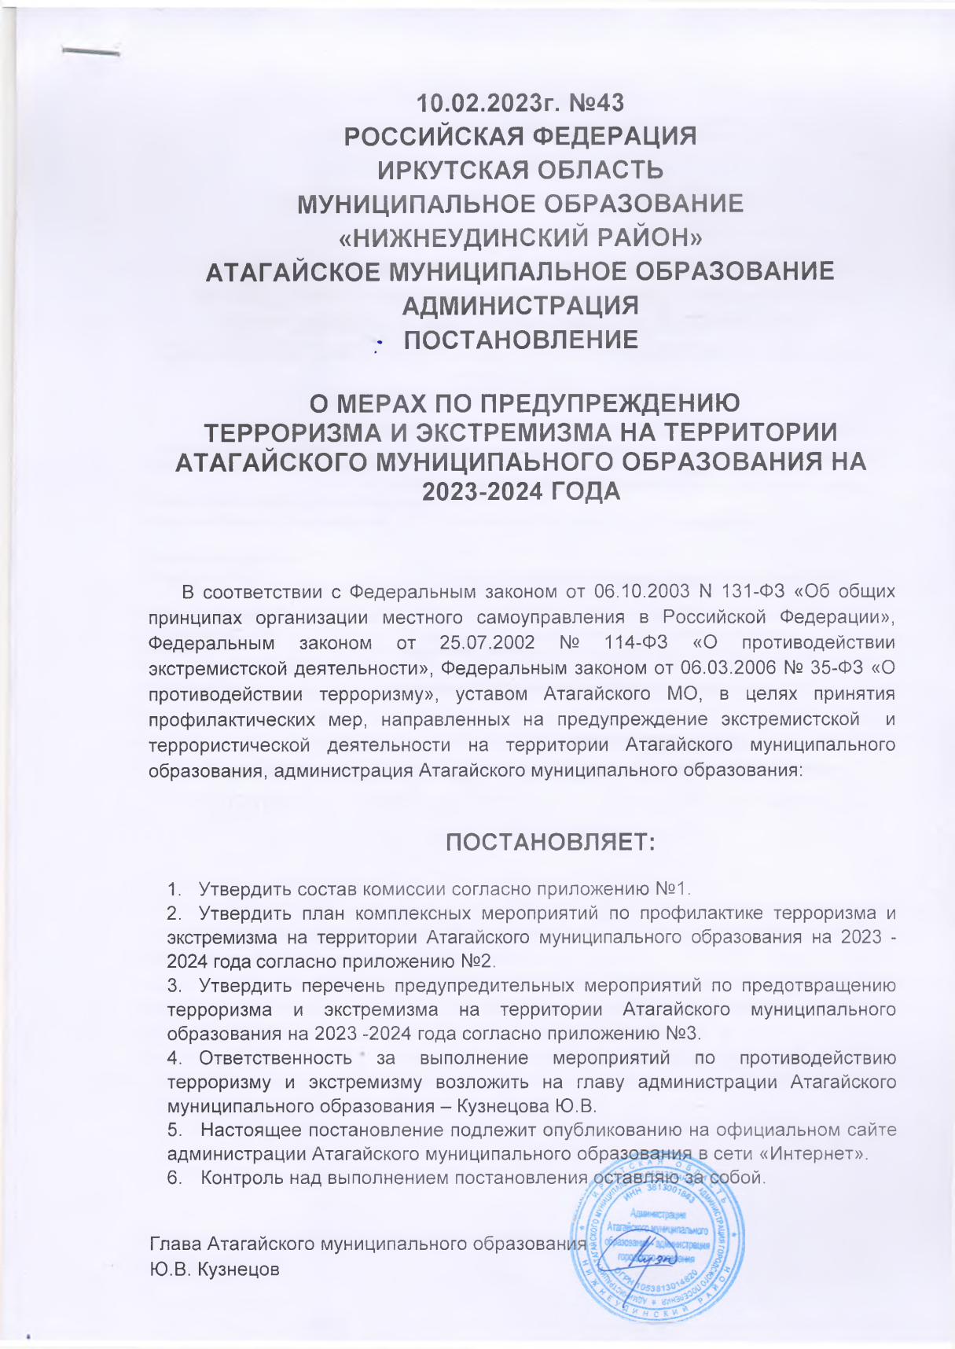

10.02.2023г. №43
РОССИЙСКАЯ ФЕДЕРАЦИЯ
ИРКУТСКАЯ ОБЛАСТЬ
МУНИЦИПАЛЬНОЕ ОБРАЗОВАНИЕ
«НИЖНЕУДИНСКИЙ РАЙОН»
АТАГАЙСКОЕ МУНИЦИПАЛЬНОЕ ОБРАЗОВАНИЕ
АДМИНИСТРАЦИЯ
ПОСТАНОВЛЕНИЕ

О МЕРАХ ПО ПРЕДУПРЕЖДЕНИЮ
ТЕРРОРИЗМА И ЭКСТРЕМИЗМА НА ТЕРРИТОРИИ АТАГАЙСКОГО МУНИЦИПАЬНОГО ОБРАЗОВАНИЯ НА 2023-2024 ГОДА

В соответствии с Федеральным законом от 06.10.2003 N 131-ФЗ «Об общих принципах организации местного самоуправления в Российской Федерации», Федеральным законом от 25.07.2002 № 114-ФЗ «О противодействии экстремистской деятельности», Федеральным законом от 06.03.2006 № 35-ФЗ «О противодействии терроризму», уставом Атагайского МО, в целях принятия профилактических мер, направленных на предупреждение экстремистской и террористической деятельности на территории Атагайского муниципального образования, администрация Атагайского муниципального образования:

ПОСТАНОВЛЯЕТ:
- Утвердить состав комиссии согласно приложению №1.
- Утвердить план комплексных мероприятий по профилактике терроризма и экстремизма на территории Атагайского муниципального образования на 2023 - 2024 года согласно приложению №2.
- Утвердить перечень предупредительных мероприятий по предотвращению терроризма и экстремизма на территории Атагайского муниципального образования на 2023 -2024 года согласно приложению №3.
- Ответственность за выполнение мероприятий по противодействию терроризму и экстремизму возложить на главу администрации Атагайского муниципального образования – Кузнецова Ю.В.
- Настоящее постановление подлежит опубликованию на официальном сайте администрации Атагайского муниципального образования в сети «Интернет».
- Контроль над выполнением постановления оставляю за собой.

Глава Атагайского муниципального образования
Ю.В. Кузнецов

Приложение №1
к постановлению администрации
Атагайского муниципального образования
от «10» 02.2023г. № 43

СОСТАВ
КОМИССИИ ПО ОРГАНИЗАЦИИ И ОПЕРАТИВНОМУ ПРОВЕДЕНИЮ МЕРОПРИЯТИЙ ПО ПРЕДУПРЕЖДЕНИЮ ТЕРРОРИЗМА И ЭКСТРЕМИЗМА НА ТЕРРИТОРИИ АТАГАЙСКОГО МУНИЦИПАЛЬНОГО ОБРАЗОВАНИЯ НА 2023 -2024 ГОДА

Председатель комиссии:
Кузнецов Юрий Владимирович - Глава администрации Атагайского муниципального образования – администрации городского поселения;
Заместитель председателя комиссии:
Седунов Евгений Александрович - начальник ПЧ № 143 (по согласованию);

Секретарь комиссии:
Кочергина М.Е. - главный специалист администрации Атагайского МО;

Члены комиссии:
Григоровская М.В. – директор МКОУ Атагайская СОШ(по согласованию);
Липай С.Л. – уполномоченный участковый полиции ОВД г.Нижнеудинска (по согласованию);
Талащук С.А. – директор МКУК Атагайского МО(по согласованию).

Приложение №2
к постановлению администрации Атагайского муниципального образования
от «10» 02.2023г. №43

ПЛАН
КОМПЛЕКСНЫХ МЕРОПРИЯТИЙ ПО ПРОФИЛАКТИКЕ ТЕРРОРИЗМА И ЭКСТРЕМИЗМА НА ТЕРРИТОРИИ АТАГАЙСКОГО МО НА 2023 - 2024 ГОДА

№ п/п | Мероприятия | Срок исполнения | Исполнители
1. | Информирование населения о порядке действий при угрозе и совершении террористического акта. | Ежегодно | Администрация Атагайского МО
2. | Осуществление контроля за доступом посторонних лиц на территорию объектов жизнеобеспечения и в здания образовательных учреждений поселения. | Постоянно | Руководители предприятий,  Григоровская М.В. - директор МКОУ Атагайская СОШ
3. | Приобретение и распространение полиграфической продукции обучающего и информационного характера антитеррористической и антиэкстремистской направленности. | Ежегодно | Администрация Атагайского МО
4. | Осуществление контроля за использованием площадей жилых домов, нежилых помещений и бесхозяйных строений. | Постоянно | Администрация Атагайского МО, руководители предприятий  собственники нежилых зданий
5. | Проведение культурно-массовых мероприятий в рамках политики межнационального и межконфессионального добрососедства и согласия. Развитие художественной самодеятельности на основе традиций разных народов и их культурного наследия. | Постоянно | Талащук С.А.- директор МКУК Атагайского МО
6. | Проведение лекций и бесед о нетерпимости к проявлениям межнациональной розни, об ответственности за экстремистскую деятельность и распространение информационных материалов, пропагандирующих экстремизм. | Ежегодно | Григоровская М.В. - директор МКОУ Атагайская СОШ, Талащук С.А.- директор МКУК Атагайского МО, заведующая ОГБУЗ Атагайская городская больница
7. | Проведение профилактических мероприятий антитеррористической безопасности на объектах теплоснабжения Атагайского МО | Ежегодно. | Главный специалист администрации Атагайского МО - Кочергина М.Е.

Приложение №3
к постановлению администрации Атагайского муниципального образования
от «10» 02.2023г. №43

ПЕРЕЧЕНЬ
ПРЕДУПРЕДИТЕЛЬНЫХ МЕРОПРИЯТИЙ ПО ПРЕДОТВРАЩЕНИЮ ТЕРРОРИЗМА И ЭКСТРЕМИЗМА НА ТЕРРИТОРИИ АТАГАЙСКОГО МУНИЦИПАЛЬНОГО ОБРАЗОВАНИЯ НА 2023 - 2024 ГОДА

№  п/п | Наименование мероприятий | Срок  исполнения | Всего  (тыс. руб.) | Ответственные  исполнители
1 | 2 | 3 | 4 | 7
Совершенствование механизмов профилактики террористических и иных экстремистских проявлений на территории муниципального образования
1. | Разработка плана профилактических мер, направленных на предупреждение экстремистской деятельности, в том числе на выявление и последующее устранение причин и условий, способствующих осуществлению экстремистской деятельности на территории Атагайского МО | 2023г. | финансирование не требуется | Комиссия по ЧС
2. | Обеспечение контроля за поддержанием в надлежащем состоянии паспортов антитеррористической и противодиверсионной защищенности объектов с массовым пребыванием граждан независимо от их формы собственности и организационно-правовой формы. | Постоянно | финансирование не требуется | Глава администрации Атагайского МО
3. | Обход населенных пунктов в целях выявления последствий экстремистской деятельности, которые могут проявляться в виде нанесения на архитектурные сооружения символов и знаков экстремистской направленности. | Постоянно | финансирование не требуется | Глава администрации, специалист по вопросам ГО и ЧС, участковый уполномоченный полиции
4. | Проведение совместно с правоохранительными органами учений по отработке приемов противодействия террористическим актам. | 2023-2024гг. | финансирование не требуется | Глава администрации, участковый уполномоченный полиции
5. | Обучение населения мерам безопасности в условиях террористической опасности в учебно-консультационных пунктах ГО и ЧС | 2023-2024гг. | финансирование не требуется | Начальник УКП
6. | Проверки потенциально опасных объектов на предмет профилактики и предупреждения террористических актов и техногенных аварий на них. | По мере необходимости | финансирование не требуется | Специалист по вопросам ГО и ЧС, участковый уполномоченный полиции
7. | Проведение социологических опросов в общеобразовательных учреждениях, расположенных на территории Атагайского МО на предмет выявления и обнаружения степени распространения экстремальных идей и настроений. | 2023-2024гг. | финансирование не требуется | Директор МКОУ Атагайская СОШ
8. | Разработка памяток и рекомендаций для учреждений и предприятий, расположенных на территории Атагайского МО по антитеррористической тематике | 2023-2024гг. | 1,0 | Специалист по вопросам ГО и ЧС
9. | Организация работы по распространению в торговых точках и других объектах с массовым пребыванием граждан обращений к посетителям о повышении бдительности и действиях при обнаружении подозрительных предметов, оставленных без присмотра. | Постоянно | финансирование не требуется | Руководители торговых точек
10. | Проведение разъяснительной работы с лидерами и наиболее активными участниками действующих на территории поселения политических партий, общественных объединений и организаций по вопросам соблюдения ими законодательства и недопущения совершения правонарушений экстремистской направленности. | 2023-2024гг. | финансирование не требуется | Глава администрации Атагайского МО
Мероприятия по профилактике терроризма и экстремизма
в молодежной среде
11. | Организация дежурств ответственных работников в праздничные и выходные дни. | Постоянно | финансирование не требуется | Директор МКОУ Атагайская СОШ, директор МКУК Атагайского МО
12. | Проведение тематических занятий со школьниками, направленные на гармонизацию межэтнических и межкультурных отношений, профилактику проявлений ксенофобии и укрепление толерантности | 2023-2024гг. | финансирование не требуется | Директор МКОУ Атагайская СОШ
13. | Разъяснительная работа с молодежью в форме бесед, семинаров, направленную на гармонизацию межэтнических и межкультурных отношений, профилактику проявлений ксенофобии и укрепление толерантности | 2023-2024гг. | финансирование не требуется | Директор МКОУ Атагайская СОШ, директор МКУК Атагайского МО
Информационно-пропагандистские мероприятия по профилактике терроризма и других проявлений экстремизма посредством использования средств массовой информации
14. | Размещение в СМИ муниципального образования, официальном сайте администрации публикаций антиэкстремистского, в т.ч. антитеррористического характера. | 2023-2024гг. | финансирование не требуется | Специалист по вопросам ГО и ЧС
15. | Размещение в СМИ, на интернет-сайте информации об изменениях в миграционном законодательстве и результатах совместной работы с правоохранительными органами по пресечению незаконной миграции и нелегального рынка труда. | 2023-2024гг. | финансирование не требуется | Специалист по вопросам ГО и ЧС
16. | Информирование жителей Атагайского МО о плане действий при угрозе возникновения террористических актов (памятки, размещение материалов на информационных стендах) | постоянно | финансирование не требуется | Администрация Атагайского МО
17. | Размещение в местах массового пребывания граждан информационных материалов о действиях в случае возникновения угроз террористического характера, а также размещение соответствующей информации на информационных стендах | По мере необходимости | финансирование не требуется | Администрация Атагайского МО
18. | Размещение на информационных стендах жилых домов памяток, с информацией о необходимости соблюдения бдительности в вопросах антитеррористической безопасности | постоянно | финансирование не требуется | Администрация Атагайского МО

